“爱丁堡尼采批判指南”系列
Edinburgh Critical Guides to Nietzsche Series

系列简介：

引领读者阅读弗里德里希·尼采（1844-1900）的著作：最独立、最具原创性和最具开创性的现代主义思想家之一。

“爱丁堡尼采批判指南”系列为学生、教师和学者生动地呈现了尼采的著作，系列中每一本书都专注于尼采的一部分文章。每本书都紧跟研究前沿，反映了尼采研究的最新进展。作者揭示了尼采每部作品中复杂的结构，探索了其特定的呈现方式，并解释了其为何是开创性的作品。无论你关注当代哲学、政治理论、宗教研究、心理学、精神分析还是文学理论领域，系列中指南都将帮助你充分理解尼采对当代思想产生的持久影响。

每本书中包括：尼采生活和工作年表，关键术语表，姓名和主题索引，进一步阅读推荐

系列作品一览：

- 《论尼采〈善恶的彼岸〉》
- NIETZSCHE’S BEYOND GOOD AND EVIL

- 《论尼采〈瓦格纳事件〉和〈尼采反瓦格纳〉》
- NIETZSCHE’S THE CASE OF WAGNER AND NIETZSCHE CONTRA WAGNER

- 《论尼采〈反基督〉》
- NIETZSCHE’S THE ANTI-CHRIST

- 《论尼采〈道德的谱系〉》
- NIETZSCHE’S ON THE GENEALOGY OF MORALITY

- 《论尼采〈快乐的科学〉》
- NIETZSCHE’S GAY SCIENCE

- 《论尼采〈人性的，太人性的〉》
- NIETZSCHE’S HUMAN, ALL TOO HUMAN

- 《论尼采〈不合时宜的观察〉》
- NIETZSCHE’S UNFASHIONABLE OBSERVATIONS

**************************************
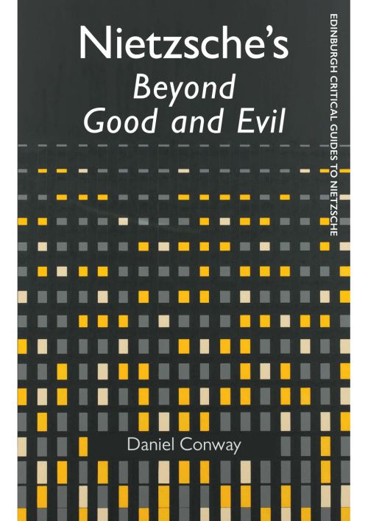
中文书名：《论尼采〈善恶的彼岸〉》
英文书名：NIETZSCHE’S BEYOND GOOD AND EVIL
作 者：Daniel Conway
出 版 社：Edinburgh University Press
代理公司：ANA/Jessica Wu
页 数：264页
出版时间：2024年2月
代理地区：中国大陆、台湾
审读资料：电子稿
类 型：大众哲学

本书亮点：

- 探讨了《善恶的彼岸》中的哲学论点和修辞策略
- 对诸如权力意志、上帝之死、主人道德与奴隶道德、等级秩序、高贵灵魂以及狄俄尼索斯的归等核心概念进行了深入分析
- 为每一部分单设一章，配有导读、总结和评述
- 含有丰富的学习资源，如关键术语词汇表和延伸阅读参考

内容简介：

通过研究尼采的《善恶的彼岸》，丹尼尔·康威条理清晰、循序渐进地梳理了其成熟时期的哲学思想。他将此书视为一个统一且结构严谨的整体，采用解释性方法，挖掘其更深层的思想内涵。

从这一角度看，该作品是尼采为他理想中的读者，在迈向后道德时代之际所写的一本思想启蒙指南。康威在梳理这部作品主要目标与结构的同时，也将尼采的论述置于更广阔的语境中进行了探讨。在阅读本书时，读者无需事先了解尼采该部著作及其思想。通过阅读，读者更加深入地了解书中内容，尤其是后半部分政治主题的相关内容。

作者简介：


丹尼尔·康威（Daniel Conway）是得克萨斯农工大学哲学与人文学教授，兼任电影研究系和宗教研究系客座教授，并在法学院及布什政府与公共事务学院担任客座教授。他著有：《尼采与政治》（Nietzsche and the Political，劳特利奇出版社，1997）、《尼采的危险游戏：偶像黄昏时代的哲学》（Nietzsche’s Dangerous Game: Philosophy in the Twilight of the Idols，剑桥大学出版社，1997，2002）以及《尼采的<论道德的谱系>：读者指南》（Nietzsche’s On the Genealogy of Morals: A Reader’s Guide，布鲁姆斯伯里出版社，2008）。他的合作编著有：《反讽的政治：自我背叛文集》（The Politics of Irony: Essays in Self-Betrayal，圣马丁出版社，1992）、《尼采：顶级哲学家评论文集》卷一、卷二、卷三、卷四（Nietzsche: Critical Assessments of Leading Philosophers Volume I, Volume II, Volume III, Volume IV，劳特利奇出版社，1998）、《尼采：哲学与艺术》（Nietzsche Philosophy and the Arts，剑桥大学出版社，1998）、《索伦·克尔凯郭尔：顶级哲学家评论文集》卷一、卷二、卷三、卷四（Søren Kierkegaard: Critical Assessments of Leading Philosophers, Volume I, II, III, IV，劳特利奇出版社，2002）、《大陆哲学史》卷二（The History of Continental Philosophy, Volume II，Acumen出版社与芝加哥大学出版社，2010）、《克尔凯郭尔的<恐惧与战栗>：批判性指南》（Kierkegaard’s Fear and Trembling: A Critical Guide，剑桥大学出版社，2015）以及《尼采与敌基督者：晚期现代性中的宗教、政治与文化》（Nietzsche and the Antichrist: Religion, Politics and Culture in Late Modernity，布鲁姆斯伯里出版社，2019）。

媒体评价：

“丹尼尔•康威的《论尼采〈善恶的彼岸〉》是一部非常有用、令人钦佩、博学且极具说服力的评述作品。据我所知，他对待尼采自诩的意图有着比任何人都严肃的态度——帮助读者成为他所需要的（却未曾拥有的）、能够阅读《查拉图斯特拉如是说》的那类读者，而有朝一日，在遥远的未来，人们会生活在一个超越善恶二元对立的世界，丹尼尔希望用自己的书帮他们做好准备。因此，他提出了一个问题：哲学是如何改变人生的，并在整本书围绕这一主题展开了精彩论述。”
——罗伯特·皮平（Robert Pippin），芝加哥大学

“丹尼尔•康威对《善恶的彼岸》的研究是一个显著的范例，展示了当代学术评论者如何在面对专业的学术读者的同时，触及更广泛的全球读者群体的‘自由精神’。”
——保罗·毕晓普（Paul Bishop），格拉斯哥大学，《哲学》（Filozofia）

全书目录：

年表
引言
《善恶的彼岸》的标题与副标题
尼采在《善恶的彼岸》中的目标
尼采的目标读者群
尼采的序言

第一部分：论哲学家的成见
预览
章节概要
求真意志
求真意志与哲学家的成见
作为生活条件的谬误
引入权力意志
心理学：昔日及未来的科学女王
评述

第二部分：自由精神
预览
章节概要
道德的自我克服
重述权力意志
转向未来
评述

第三部分：宗教特性
预览
章节概要
消解圣人的悖论
宗教本能
现代哲学的厌世无神论
“新”哲人
欧洲基督教之灾祸
评述

第四部分：格言与插曲
预览
章节概要
尼采的影响
复现主题与持续动机
评述

第五部分：论道德的自然史
预览
章节概要
自然的律令
道德神经症
“新”哲人：指挥者与立法者
评述

第六部分：我们学者
预览
章节概要
作为立法者的哲人
学者的美德
哲人是什么（及做什么）
评述

第七部分：我们的美德
预览
章节概要
再论美德
美德的多种色彩
美德的多种外衣
“我们这些不道德主义者！”
一项新任务
评述

第八部分：民族与祖国
预览
章节概要
德意志灵魂
为欧洲犹太民族建立家园
欧洲如何能成一体
评述

第九部分：何谓高贵？
预览
章节概要
利用“历史转折点”
高贵与自尊
狄俄倪索斯的揭示
评述

来自崇山峻岭：过后之歌
预览
诗节1-13概要
诗节14-15概要
评述

关键术语词汇表
《善恶的彼岸》的延伸阅读指南
参考文献
索引

**************************************
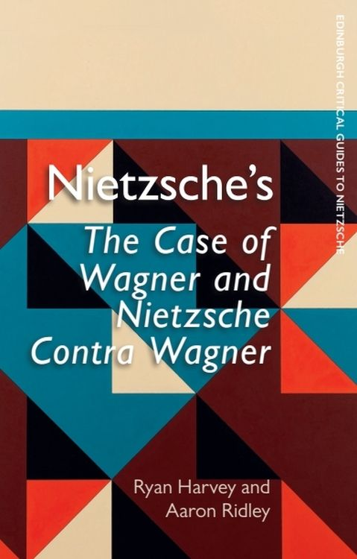
中文书名：《论尼采〈瓦格纳事件〉和〈尼采反瓦格纳〉》
英文书名：NIETZSCHE’S THE CASE OF WAGNER AND NIETZSCHE CONTRA WAGNER
作 者：Ryan Harvey, Aaron Ridley
出 版 社：Edinburgh University Press
代理公司：ANA/Jessica Wu
页 数：280页
出版时间：2022年2月
代理地区：中国大陆、台湾
审读资料：电子稿
类 型：大众哲学

本书亮点：

- 从瓦格纳对尼采的思想影响解读《瓦格纳事件》。
- 解读时假设没有对尼采或其作品的先验知识。
- 逐节解读《瓦格纳事件》，尤其是是为什么瓦格纳是尼采的“事件”。
- 解释了瓦格纳和尼采之间许多长期存在的思想关联，这些线索在《瓦格纳事件》中有所展现。
- 包括尼采生活和工作的年表、关键术语词汇表、姓名和主题索引以及进一步阅读指南

内容简介：

尼采一生痴迷瓦格纳。瑞安·哈维（Ryan Harvey）和亚伦·里德利（Aaron Ridley）将瓦格纳置于舞台中心，展示他为什么对尼采如此重要。纵观《瓦格纳事件》和《尼采反瓦格纳》，他们确定并定义了一些主题的轨迹——现代性、颓废和瓦格纳作为尼采作品整体衰落的标志——然后展示了它们是如何具体化为尼采在《瓦格纳的例子》中对瓦格纳的最后和最实质性的讨论的。

作者简介：

瑞安·哈维（Ryan Harvey），加州州立大学哲学讲师。

亚伦·里德利（Aaron Ridley），南安普顿大学哲学教授。他著有《尼采的良知：来自“谱系学”的六个特征研究》（Nietzsche's Conscience: Six Character Studies from the 'Genealogy'，康奈尔大学出版社，1998年）、《R.G.科林伍德：艺术哲学》（R.G. Collingwood: A Philosophy of Art，猎户座出版社，1998年）和《音乐、价值与激情》（Music, Value and the Passions，康奈尔大学出版社，1995年），并与亚历克斯·尼尔（Alex Neill）合编了《论艺术》（Arguing About Art，麦格劳-希尔出版社，1995年；第二版：劳特利奇出版社，2002年）和《艺术哲学》（The Philosophy of Art，麦格劳-希尔出版社，1995年）。

媒体评价：

“尼采一生对瓦格纳着迷。对于其在哲学方面的利害关系，本书做了令人信服的研究。从他早期对‘创作音乐的苏格拉底’的思想，到他对文化健康的担忧，再到他后期对活力论和颓废主义的担忧。哈维和里德利为我们阐明了尼采最夸夸其谈的书背后的思想。”
——安德鲁·米切尔（Andrew Mitchell），埃默里大学

“作者正确地指出，瓦格纳对尼采哲学思想影响的意义被无端地忽视了，随之便是对《瓦格纳事件》的低估。他们通过对这篇简短但引人入胜的文本的深入研究，以及对哲学和艺术之间关键相互作用的探讨，弥补了这些不足。”
——格拉姆·帕克斯（Graham Parkes），维也纳大学

全书目录：

年表
文献来源和缩略语表
引言：瓦格纳事件

第一部分：未来的艺术：未来哲学的前奏
未来的艺术品
“雅典人的自我剖析”与文化在科学手中的衰落
科学，被她的失败所救赎，向她承认的胜利者——艺术伸出援手
活力主义与艺术
悲剧的诞生与“创作音乐的苏格拉底”
苏格拉底，创造音乐！
敲响现在和未来的大门
我们现在必须考虑类似的现象

第二部分：力量的悲观主义：试图修正苏格拉底和悲剧文化
悲剧文化的本质
自我批评的尝试
从生活素材中“创作音乐”
偶像的黄昏
两种文化的统一与分界线

第三部分：微观世界和宏观世界中的音乐
成为前苏格拉底的合法继承人和继任者
人性，太人性的与尼采后瓦格纳对抗的开始
地平线上的黎明
快乐的科学
超越善恶：未来哲学前奏
看哪这人

第四部分：音乐是每种文化的晚熟果实
瓦格纳事件
序章
指控
第1-2节
第3节
第4-5节
第6节
第7-8节
第9-10节
第11-12节

第五部分：尼采事件或：如何变得比瓦格纳更瓦格纳
第一篇后记
第二篇后记和结语

第六部分：结论
即将完成完整的循环
危险的游戏

关键术语词汇表
延伸阅读指南
参考文献
注释
索引

**************************************
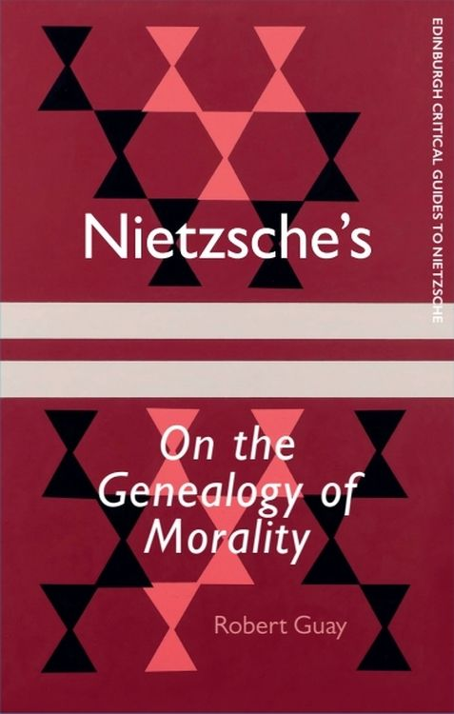
中文书名：《论尼采〈道德的谱系〉》
英文书名：NIETZSCHE’S ON THE GENEALOGY OF MORALITY
作 者：Robert Guay
出 版 社：Edinburgh University Press
代理公司：ANA/Jessica Wu
页 数：240页
出版时间：2021年12月
代理地区：中国大陆、台湾
审读资料：电子稿
类 型：大众哲学

本书亮点：

- 由国际知名学者撰写，他已经从事尼采研究多年，对尼采的作品有着深入的了解。
- 进行了深入的文本分析，探索尼采的叙事和修辞策略如何成为哲学论证。
- 用一种哲学上独立和新颖的方法解读文本。
- 解释尼采在心理、社会和历史现象方面提出的方法论问题
- 分析尼采的整个哲学事业，揭示道德价值批判为何与对能动性、自我认识和真理的关注产生关联
- 包括尼采生活和工作的年表、关键术语词汇表、姓名和主题索引以及进一步阅读指南

内容简介：

罗伯特·盖伊给出了对文章的解释和其哲学背景，帮助刚刚开始阅读尼采的新读者更广泛地理解《道德的谱系》和尼采的思想。他展示了尼采如何将叙事与能动性、自我认识、历史解释和道德批判等哲学问题相结合。

《道德的谱系》已成为研究尼采思想最常见的切入点。《道德的谱系》一书中提供了相对简单、连贯的解释性叙述，涉及尼采观点成熟时期的许多主要思想，如权力意志、虚无主义、视觉主义、真理的价值和道德批判。但同时，理解《道德的谱系》也很有挑战性，因为尼采打算将其作为对他既有思想的扩展和阐释。

作者简介：


罗伯特·盖伊（Robert Guay），宾汉姆顿大学哲学副教授。他是《陀思妥耶夫斯基的〈罪与罚〉：哲学视角》（Dostoyevsky’s Crime and Punishment: Philosophical Perspectives，牛津大学出版社，2019年）的编辑。他在《尼采研究杂志》（Journal of Nietzsche Studies）和《欧洲哲学杂志》（The European Journal of Philosophy）上发表了多篇文章。

媒体评价：

“盖伊的《论尼采〈道德的谱系〉》清晰明了又意蕴丰富。书中对原始文本进行了敏锐而新颖的解读，并参考了关于它的更广泛的二手文献。所有研究尼采的学生都会从盖伊明晰的分析和论证中受益。强烈推荐。”
——大卫·欧文（David Owen），南安普顿大学

“罗伯特·盖伊对尼采《道德的谱系》的研究使用了清晰而富有创新性的方法，对文本仔细研读、深入挖掘，揭示了尼采为何认为历史谱系可以显示道德如何对我们产生影响，以及为何道德不再重要。这种对道德准则及其历史条件潜在意义的关注，以一种新的方式揭示了为什么尼采认为他对道德制度的历史和心理维度的研究有助于探讨道德制度的哲学充分性。这是对我们理解这本书和尼采本人的一个原创而重要的贡献。”
——罗伯特·皮平（Robert Pippin），芝加哥大学

“罗伯特·盖伊《论尼采〈道德的谱系〉》一书阐明了尼采的惊人观点，即我们将自己视为道德主体的观念对我们有害。盖伊的解读表明，尽管道德对我们产生的权威感不自洽，但它确实阻碍了我们为生活打造有意义的替代品的努力。”
——兰德尔·哈瓦斯（Randall Havas），威拉米特大学，著有《尼采的谱系：虚无主义与知识意志》（Nietzsche’s Genealogy: Nihilism and the Will to Knowledge）

全书目录：

年表

第一章：引言
第二章：前言部分
第三章：第一篇论文：“善与恶”，“善与坏”
第四章：第二篇论文：“内疚”，“邪恶”及其相关问题
第五章：第三篇论文：禁欲主义理想意味着什么？
第六章：结论

关键术语表
进一步阅读推荐
索引

感谢您的阅读！
请将反馈信息发至：版权负责人
Email：Rights@nurnberg.com.cn
安德鲁·纳伯格联合国际有限公司北京代表处
北京市海淀区中关村大街甲59号中国人民大学文化大厦1705室, 邮编：100872
电话：010-82504106, 传真：010-82504200
公司网址：http://www.nurnberg.com.cn
书目下载：http://www.nurnberg.com.cn/booklist_zh/list.aspx
书讯浏览：http://www.nurnberg.com.cn/book/book.aspx
视频推荐：http://www.nurnberg.com.cn/video/video.aspx
豆瓣小站：http://site.douban.com/110577/
新浪微博：安德鲁纳伯格公司的微博_微博 (weibo.com)
微信订阅号：ANABJ2002


